Snimanje u PowerPointu:

- Za snimanje je idealno ako na računalu već imate Office 2019 (onda možete koristiti kameru računala)
- Možete koristiti i onaj online – što trenutno vjerojatno neće biti moguće zbog gužve na Office platformi

- Prvo izradite prezentaciju koju želite snimati
- Na gornjem izborniku kliknete na Dijaprojekcija - uključite Koristi prikaz izlagača i potom naredba Snimi dijaprojekciju.

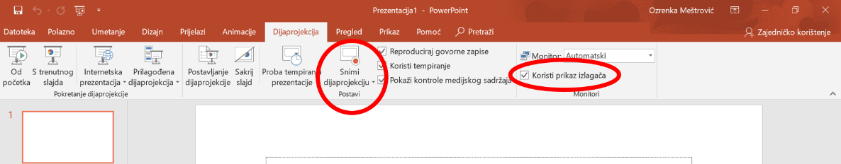

- Ako ne želite da se vidi i vaša slika onda samo maknuti kvačicu kod izlagača

- Kada kliknete snimi projekciju – pojavi se ovakav ekran - dolje imate ikone za olovku, marker i gumicu koje možete koristiti za naglašavanje bitnih dijelova (možete isprobati kako rade prije samog snimanja)

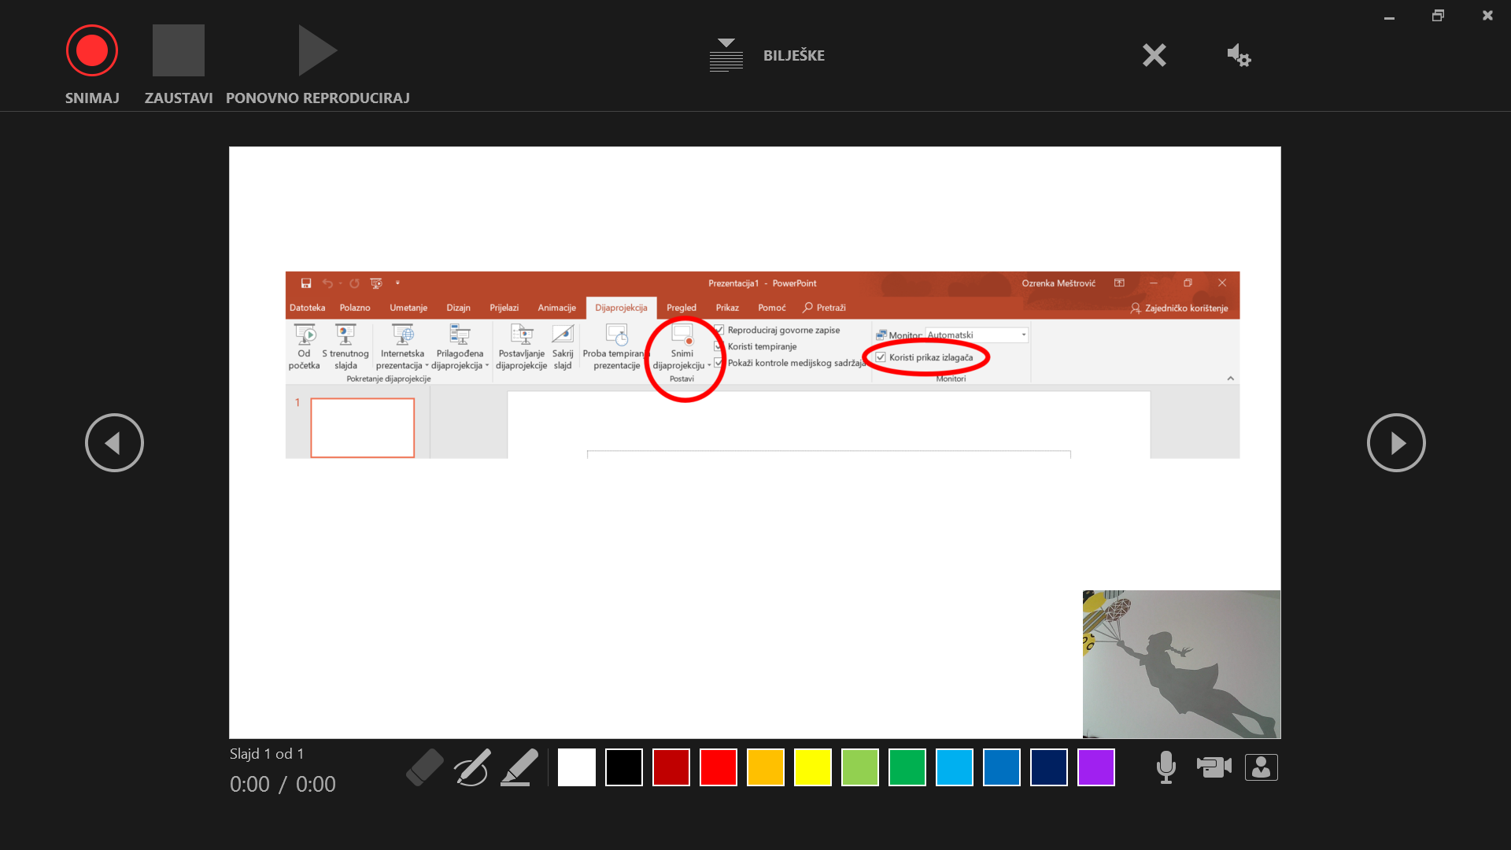

- Gore na vrhu imate i opciju za uključiti bilješke ako vam je tako lakše.
- Kad ste spremni - u gornjem lijevom kutu je naredba SNIMAJ. Tijek snimanja možete čak zaustaviti u nekom trenu (na tipku zaustavi) pa onda opet nastaviti. Nije dobro raditi prečeste pauze jer se prijelazi kreni/stani malo čuju
- Kada ste potpuno gotovi kliknete na X u gornjem desnom kutu i spremite prezentaciju u mp4 formatu (Datoteka > Spremi kao... u popisu formata imate mp4) - to spremanje vam može potrajati određeno vrijeme (10 minuta videa sprema se kojih 15 min i dobit ćete srednje veliku datoteku).

Snimanje pomoću Screencast-O-Matic alata

- Alat je besplatan i nalazi se na poveznici https://screencast-o-matic.com/
- Upute za rad su jednostavne, ali možete ih dodatno proučiti na http://e-laboratorij.carnet.hr/screencast-o-matic-jednostavno-snimanje-uputa-i-nastavnog-sadrzaja/

Uporaba drugih alata
- Možete koristiti bilo koji alat za snimanje, važno je samo da se vidi i prezentacija o temi

Radove šaljete na ozrenka.oz@gmail.com dan prije krajnjeg roka (kako bi se video mogao pripremiti za pregled).

